Espinossauro, um ‘dino’ que gostava do mar
Por João Lara Mesquita 1 de maio de 2020
“A descoberta do Espinossauro, um dinossauro que gostava do mar, é o prego no caixão da ideia de que dinossauros não aviários nunca invadiram o reino aquático”, disse Nizar Ibrahim, paleontologista da Universidade de Detroit Mercy e principal autor do novo estudo. “Esse dinossauro estava perseguindo ativamente presas na coluna d’água, e não apenas parado em águas rasas, esperando que os peixes nadassem.”
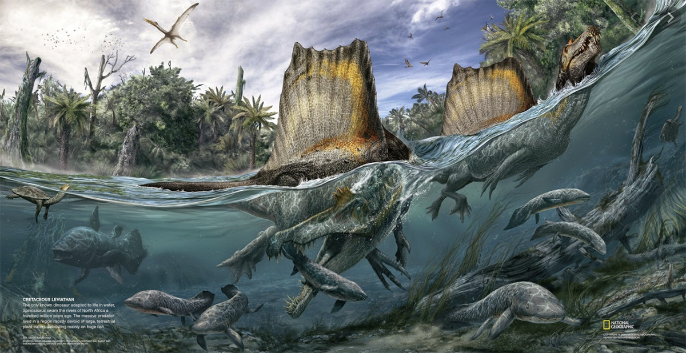Ilustração, National Geographic.
Mas, se agora parece fácil identificar o primeiro ‘dinossauro do mar’, a procura por ele levou mais de uma centena de anos. Começou no Marrocos, entre 1910 e 1914, quando Ernst Freiherr Stromer von Reichenbach, um aristocrata da Baviera, e sua equipe fizeram várias expedições longas ao Saara Egípcio, na borda oriental do antigo sistema fluvial do qual o Kem Kem forma a fronteira ocidental.
Espinossauro, um dinossauro que gostava do mar
Entre as descobertas de Ernst Freiherr Stromer von Reichenbach, havia dois esqueletos parciais de um notável dinossauro novo, um predador gigantesco com mandíbulas de um metro de comprimento, eriçadas por dentes cônicos entrelaçados. Sua característica mais extraordinária, no entanto, era a estrutura de vela de dois metros que ostentava nas costas, sustentada por suportes distintos ou espinhos. Stromer nomeou o animal Spinosaurus aegyptiacus.
Do Marrocos para Munique
Depois de aventuras dignas de Indiana Jones, Ernst Freiherr Stromer conseguiu levar seus achados para Munique, onde foi exibido com destaque na Coleção Estatal da Baviera para Paleontologia e Geologia. Até que veio outra Guerra Mundial. Em abril de 1944, o museu e quase todos os fósseis de Stromer foram destruídos em um ataque aéreo aliado. Tudo o que restava do espinossauro eram anotações de campo, desenhos e fotografias em tom sépia. O nome de Stromer gradualmente desapareceu da literatura acadêmica.
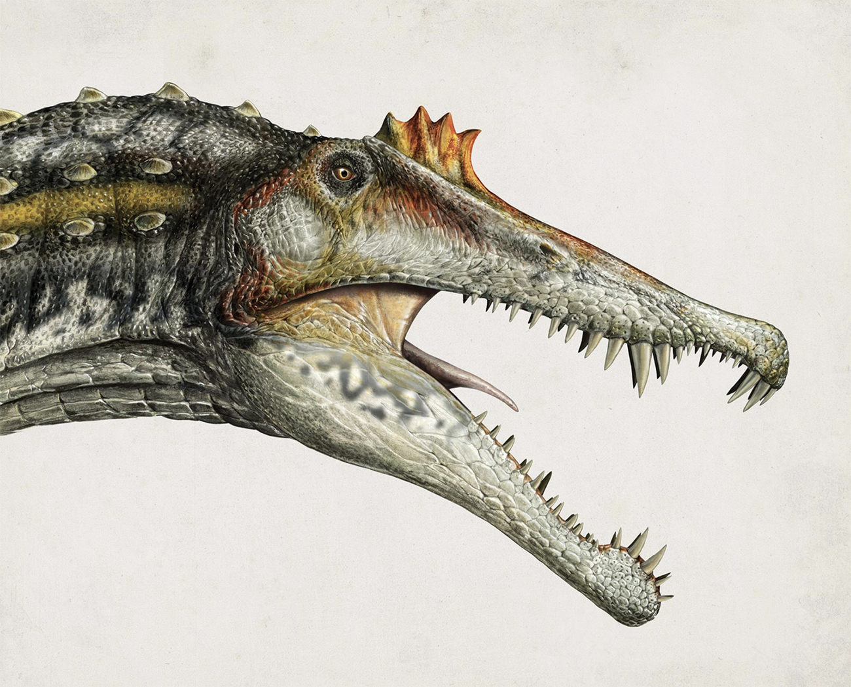A cabeça do monstro na visão da National Geographic.
Acontece que Ibrahim, que cresceu em Berlim, encontrou o bizarro colosso de Stromer pela primeira vez em um livro infantil alemão sobre dinossauros. E nunca mais o esqueceu. O tempo passou, até que Ibrahim, estudando paleontologia na Universidade de Bristol, encontrou o trabalho de Stromer novamente. Começava uma procura frenética que só há pouco terminou.
Espinossauro, um dinossauro, e a procura em 2008
Em uma visita em 2008, quando Ibrahim tinha 26 anos, um beduíno mostrou-lhe uma caixa de papelão contendo quatro blocos de pedra arroxeada, manchada de sedimentos amarelos. Ibrahim se ofereceu para comprá-los, pensando que poderiam ser úteis para a incipiente coleção de paleontologia da Universidade de Casablanca.
Em 2009, visitando o Museu de História Natural de Milão, Itália, os pesquisadores Cristiano Dal Sasso e Simone Maganuco mostraram a ele um esqueleto parcial de um grande dinossauro que haviam recebido recentemente de um negociante de fósseis. Ibrahim ficou surpreso. Era claramente um espinossauro mais completo que os espécimes perdidos de Ernst Stromer.
Se ele pudesse identificar o local exato onde os fósseis haviam sido enterrados, eles poderiam se tornar uma Pedra de Roseta para entender o Espinossauro e seu mundo. E assim acontece até que…
Em 2014, um artigo na revista Science…
Em 2014, os pesquisadores publicaram um artigo na revista Science argumentando que o dinossauro foi adaptado para um estilo de vida fortemente aquático. Eles tinham pés chatos e narinas no alto de sua cabeça, além de ossos densos que lhe permitiriam controlar sua flutuabilidade enquanto nadavam.
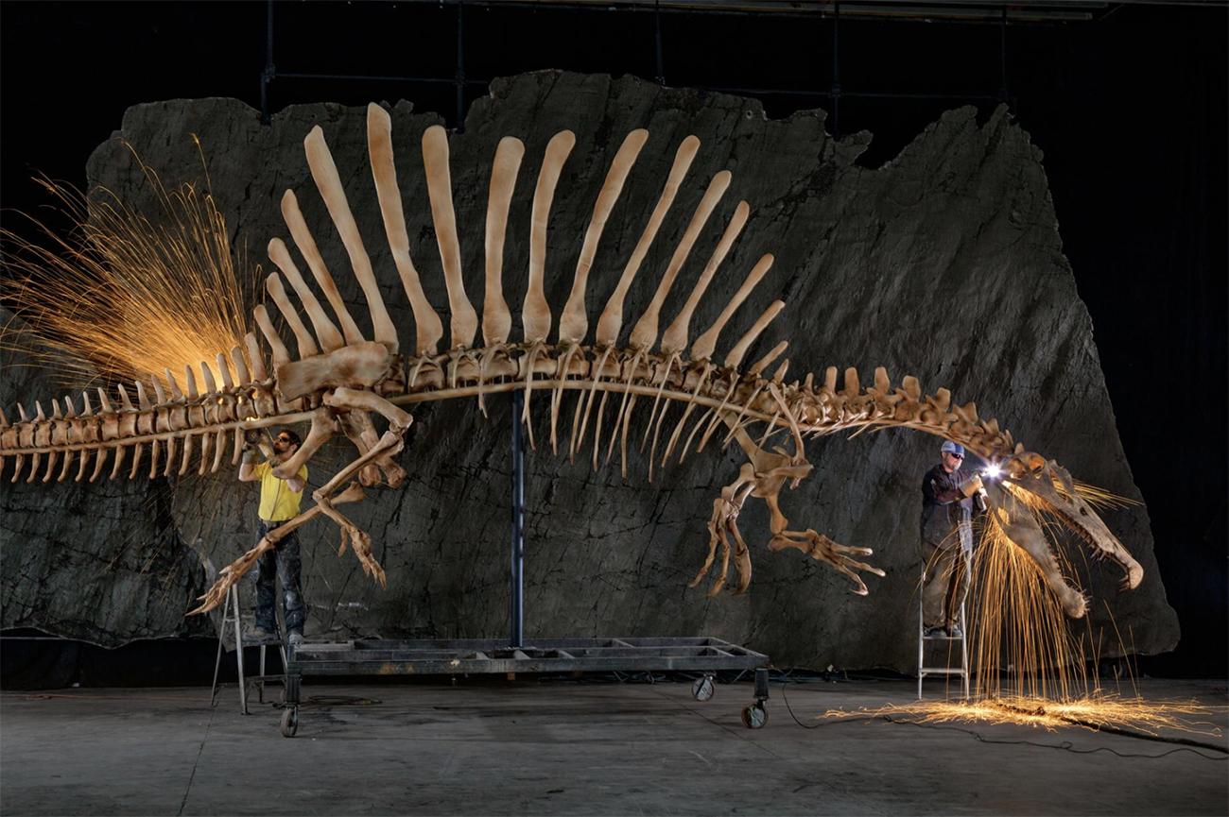Espinossauro, um dinossauro do mar. Imagem, National Geographic.
Mas, eles escreveram no novo artigo da Nature, essa ideia foi contestada, principalmente porque não havia evidências que mostrassem como o espinossauro se impulsionaria através da água.
No laboratório…
Para testar o desempenho da cauda na água, os pesquisadores criaram um modelo plástico e o anexaram a um controlador robótico. Descobriram que a cauda gerava oito vezes mais força na água do que as caudas de outros dois terópodes – Allosaurus e Coelophysis, um pequeno carnívoro do Triássico.
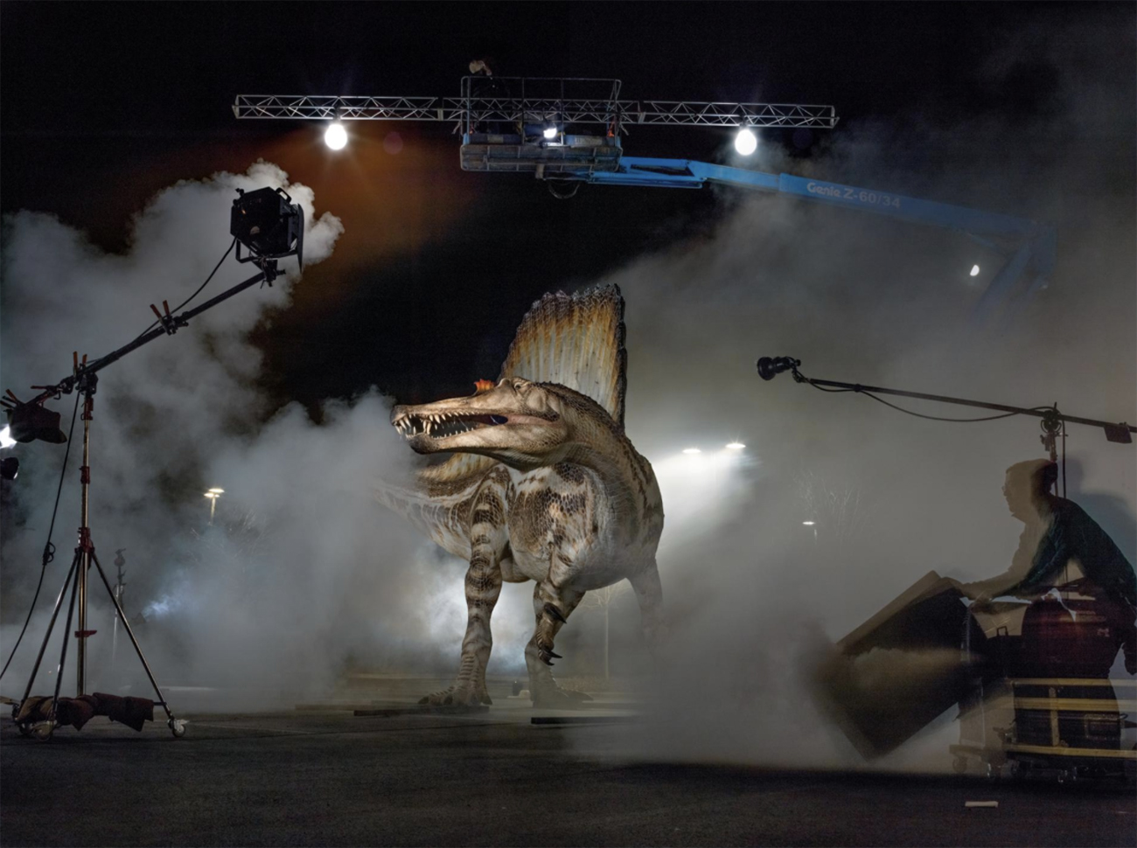Um modelo do predador cretáceo Spinosaurus recebe tratamento de estrela do rock em uma sessão de fotos. National Geographic.
Também era 2,6 vezes mais eficiente em seu movimento do que as caudas desses dois dinossauros terrestres. Em vez disso, comportou-se mais como as caudas de um crocodilo moderno ou um tritão de crista moderno, dois animais aquáticos que também podem se mover em terra.
Resultados em abril de 2020
As descobertas chegaram à comunidade paleontológica neste mês. Jason Poole, paleontologista e professor adjunto da Universidade Drexel que não estava envolvido na pesquisa, disse à CNN que “Essa cauda, ​​para mim, parece muito aquática”.
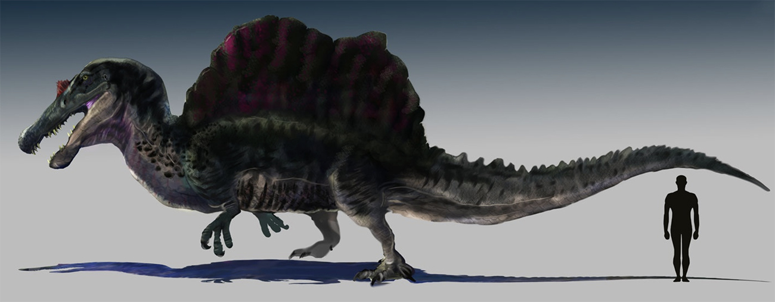A perspectiva do monstro marinho do Cretáceo. Ilustração, https://www.quora.com/.
Mas, apesar de suas proezas na natação, o Spinosaurus provavelmente não se afastou muito da terra, disse ao Gizmodo o paleontólogo da Universidade de Edimburgo Steve Brusatte, que também não participou do estudo.
“Sem dúvida, o espinossauro era um nadador capaz em águas rasas, mas seus fósseis também são encontrados no interior, então provavelmente era confortável em terra e na água”, disse Brusatte.
Assista ao vídeo e saiba mais sobre esta importante descoberta: https://marsemfim.com.br/espinossauro-um-dinossauro-que-gostava-do-mar/

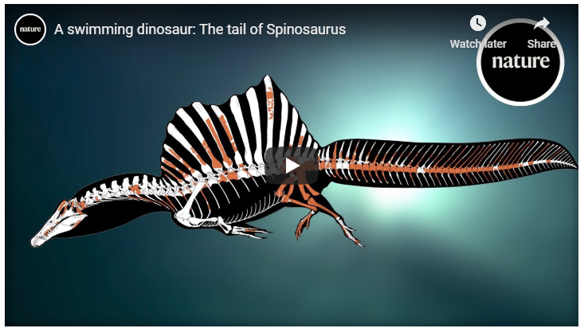
PROPOSTA:
As pesquisas científicas são pacientemente realizadas e muitas descobertas são documentadas ao longo de décadas.
Façamos uma linha do tempo com as principais descobertas sobre o espinossauro.

Título:
Ano
1910 | Quem?
 | Onde?
 | Descobertas.
1944 | Fato histórico:
2008
2009
2014

2020
Parte superior do formulário
Parte inferior do formulário

